**今日动态**

2.29 星期四 雨天

班级人数：31人 今日实到：28人。

**区域游戏篇**  

整体区域分布情况：

建构区：史芯宁、黄英豪、梅语辰、毛子源、于一鸣、薛远憬（桌面：雪花片）冯俊杰、杨静宸（地面：木质节目）王俊哲、王俊贤（地面：万能工匠）

科探区：马皓轩、杨子宸（拼图）田师齐、蔡承轩（观察）

美工区：刘星彤、于亦潇、吕卓彤、陈思予（剪纸）于依可（绘画）

益智区：姜怀逸、姜怀兴（多米诺骨牌）高语晴、李诗语（企鹅排排队）

图书区：朱宸钰、邢冰露、顾一诺（看书）

自然材料区：肖铭轩

**室内运动篇**  

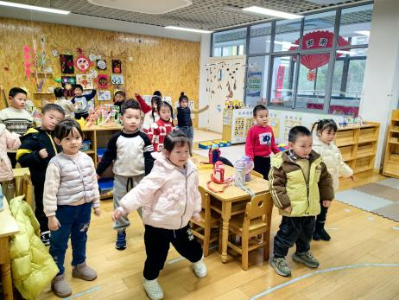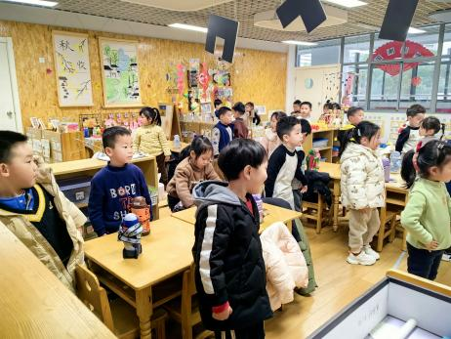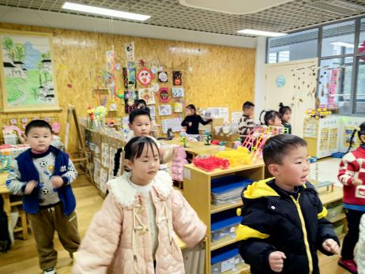

今天天气是下雨天，地上湿湿的，所以我们只能在教室里进行运动啦！小朋友们都认真参与进来了。

**集体活动篇**  

1. **音乐：好朋友**

歌曲《好朋友》是一节歌唱活动。旋律活泼、欢快，节奏比较稳定，歌曲内容讲述了朋友之间互相帮助、互相关心的故事，歌词通俗易懂；全曲前半部分是领唱以及间奏，后部分是齐唱。本节教学活动主要通过让幼儿倾听音乐，感受乐曲的情绪，并利用图谱帮助幼儿理解歌词，学习歌曲，体验同伴间互相帮助、团结友爱的情感。

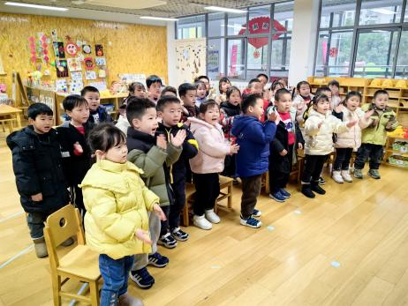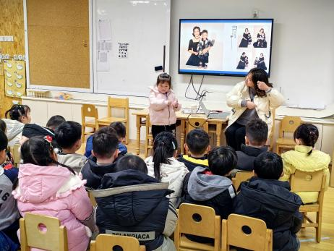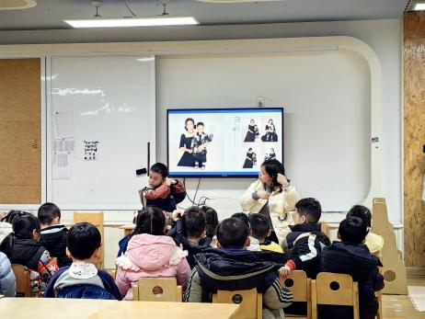

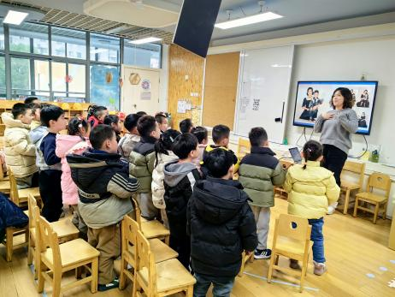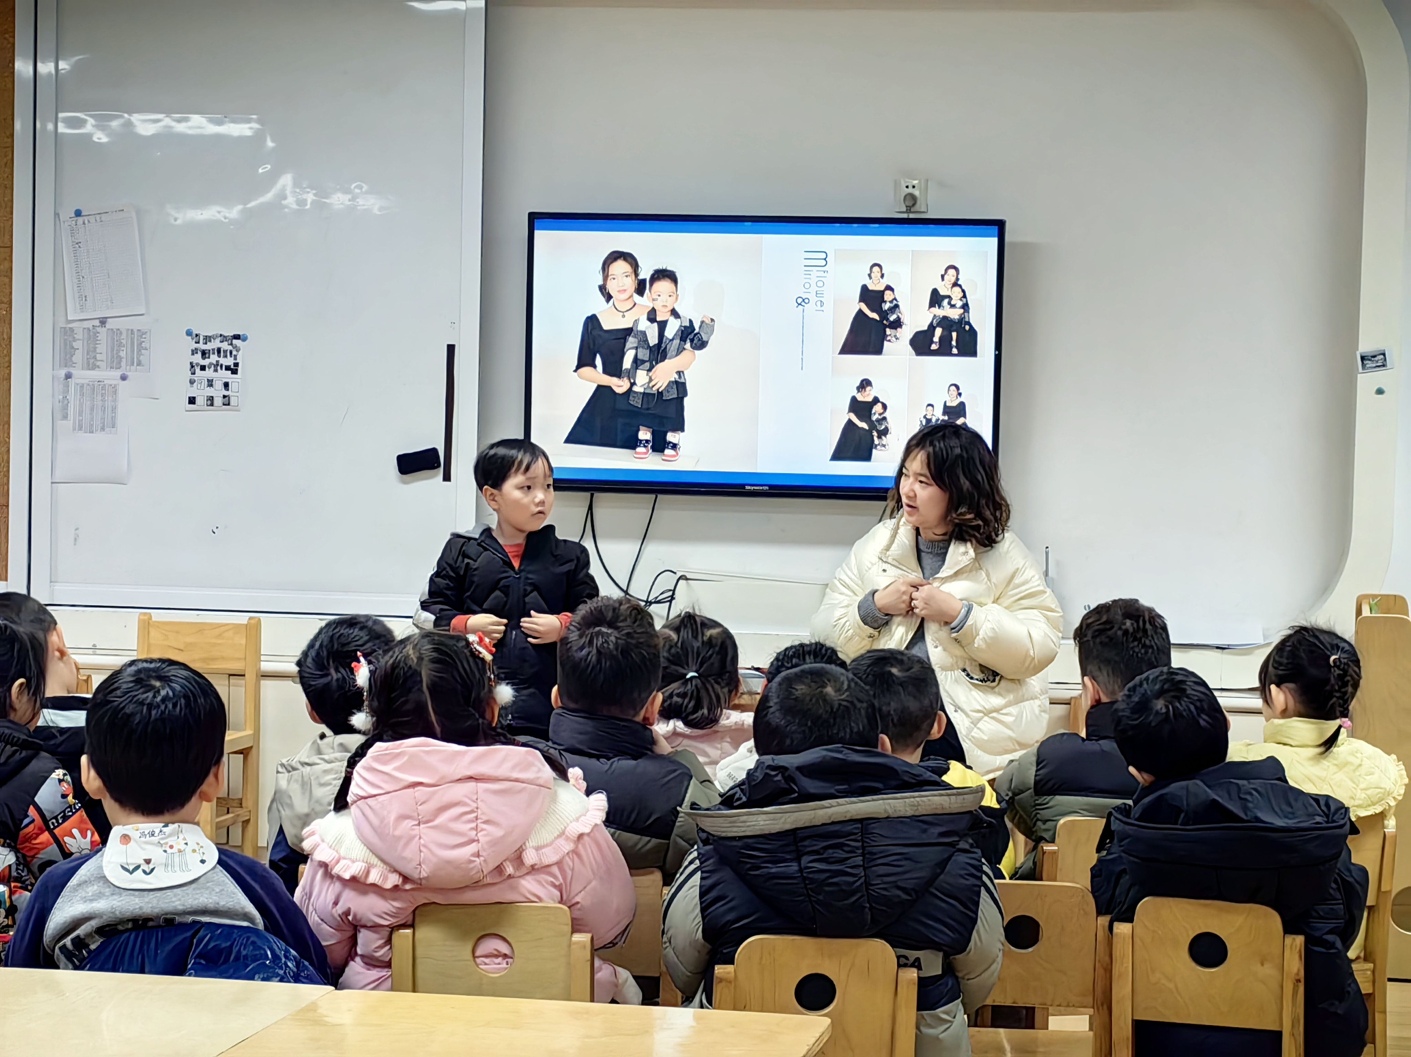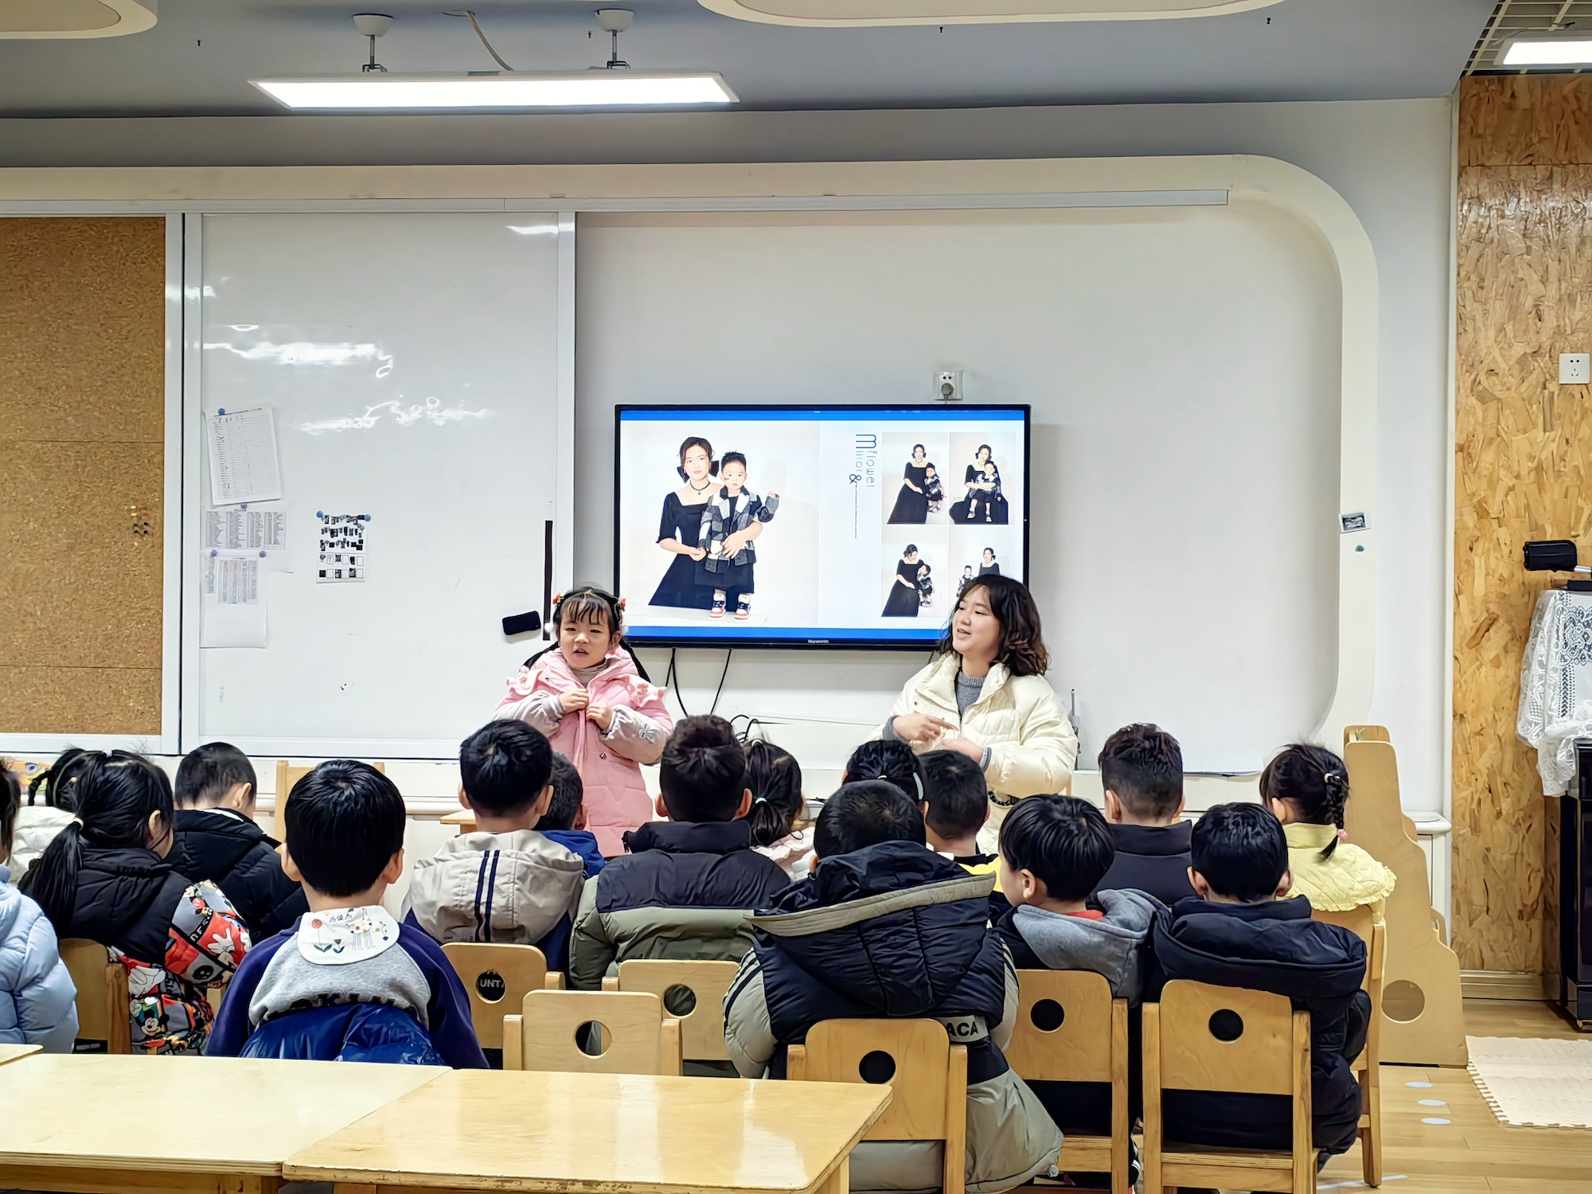

在今天的活动中，能够认真倾听，并跟着音乐的节奏一边歌唱一边做动作的幼儿是：**杨子宸、黄英豪、蔡承轩、梅语辰、姜怀逸、姜怀兴、马皓轩、冯俊杰、毛子源、李进强、王俊贤、史芯宁、高语晴、吕卓彤、杨静宸、朱宸钰、陈思予、于亦潇、邢冰露、刘星彤、顾一诺、田师齐、于依可。**其他小朋友也要认真学本领哦！

**2.延时班内容：数学**

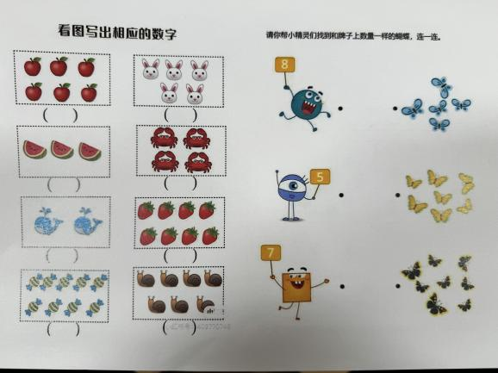 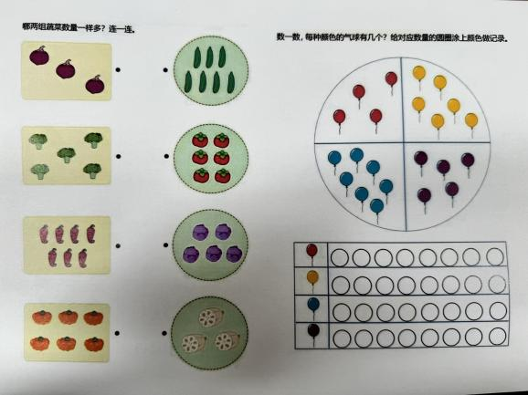

**一日生活篇**  

|  |  |  |  |  |  |
| --- | --- | --- | --- | --- | --- |
| **姓名** | **使用筷子 （熟练★、一般●）** | **进餐、午睡**  **（吃完睡着★、反之●）** | **姓名** | **情绪 （好★、一般●）** | **进餐、午睡**  **（吃完睡着★、反之●）** |
| **杨子宸** | **★** | **★** | **史芯宁** | **★** | **★** |
| **黄英豪** | **★** | **★** | **高语晴** | **★** | **★** |
| **蔡承轩** | **★** | **★** | **吕卓彤** | **★** | **★** |
| **梅语辰** | **★** | **★** | **刘若熙** | **请假** | **请假** |
| **于一鸣** | **★** | **★** | **丁趙妍** | **请假** | **请假** |
| **姜怀逸** | **★** | **★** | **李诗雨** | **★** | **★** |
| **姜怀兴** | **★** | **★** | **杨静宸** | **★** | **★** |
| **肖铭轩** | **★** | **★** | **朱宸钰** | **★** | **★** |
| **薛远憬** | **★** | **★** | **陈思予** | **★** | **★** |
| **马皓轩** | **★** | **★** | **于亦潇** | **★** | **★** |
| **冯俊杰** | **★** | **★** | **邢冰露** | **★** | **★** |
| **毛子源** | **★** | **★** | **刘星彤** | **★** | **★** |
| **李进强** | **★** | **★** | **顾一诺** | **★** | **★** |
| **王俊贤** | **★** | **★** | **刘张熙** | **请假** | **请假** |
| **王俊哲** | **★** | **★** | **田师齐** | **★** | **★** |
|  |  |  | **于依可** | **★** | **★** |

**今日早点：牛奶、巴旦木仁、多样饼干（自选）水果：草莓、香蕉**

**今日午餐食谱：大米饭、鹌鹑蛋茭白红烧肉、青菜炒海鲜菇、裙带菜鱼丸豆腐汤**

执笔人：张洁